学生申请退报辅修操作流程
*******退报辅修操作请在通知时间范围内申请，不在规定时间，不能办理*******

- 点击报名申请--辅修报名，查看自己辅修专业报名情况：

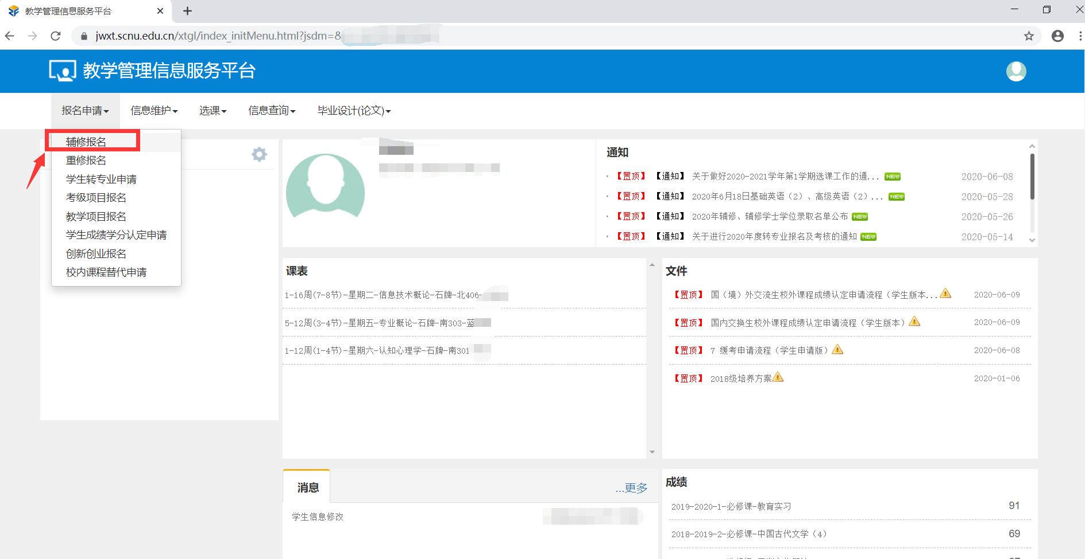

a: 点击“退报申请”，弹出确认提示“您确定要申请退报吗？”，点击“确认”。
b: 如想取消自己的退报申请，可申请“取消退报”（辅修学院未进行审批情况下），辅修学院审批通过后，就不能撤销自己的辅修退报申请。
c: 辅修学院审批通过后，查询自己辅修报名，无相关记录则退报辅修成功。
